ФЕДЕРАЛЬНАЯ СЛУЖБА ПО НАДЗОРУ В СФЕРЕ ЗАЩИТЫ ПРАВ ПОТРЕБИТЕЛЕЙ И
БЛАГОПОЛУЧИЯ ЧЕЛОВЕКА

Федеральное бюджетное учреждение здравоохранения «Центр гигиены
и эпидемиологии в Ханты-Мансийском автономном округе – Югре»
Филиал Федерального бюджетного учреждения здравоохранения "Центр
гигиены и эпидемиологии в Ханты-Мансийском автономном округе - Югре
в городе Лангепасе и в городе Покачи"
628672, Тюменская область, Ханты-Мансийский автономный округ – Югра, город Лангепас, ул. Ленина, дом 34
тел: 8(34669) 2-05-92, 2-02-04, 2-69-88, e-mail: ff_6@xmao.su
ОКПО 92233083, ОГРН 1058600003736, ИНН/КПП 8601024804/8607101001

Исх.№ | 445 | от | 12.03.2019г
на № |  | от

Заместителю главы администрации г. Покачи по социальным вопросам
Гвоздь Г.Д.

Материал для публикации на сайте,
других источниках

Уважаемая Галина Дмитриевна!

Филиал ФБУЗ «Центр гигиены и эпидемиологии в ХМАО – Югре в г.Лангепас и г.Покачи» в связи с актуальностью тематики, проведения подведомственными учреждениями Роспотребнадзора «горячей линии» по профилактике кори предлагает разместить на официальном веб-сайте администрации г.Покачи, а также на сайтах образовательных учреждений города, газете «Покачевский вестник» следующие материалы по данной тематике:
- 1. Памятку для населения о мерах профилактики кори- «Летучий» вирус. Как предотвратить распространение кори?(на 2 листах)
- 2. Буклет «КОРЬ – симптомы и профилактика»(на 1 листе)

И.О. Главного врача С.А. Агапкин

Исполнитель:
Царева Татьяна Петровна,
8(34669)25634

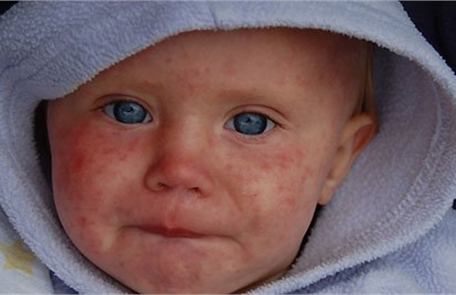
памятка для населения

«Летучий» вирус. Как предотвратить распространение кори?
- В 2018г в мире продолжилась регистрация вспышек кори среди детей и взрослых в странах Европейского региона (Греция, Грузия, Италия, Франция, Сербия, Украина, Российская Федерация). Больше всего пострадали Украина, Сербия, где регистрируются случаи смерти, связанные с этой болезнью.
- По оценкам ВОЗ, в 2017 г. корь стала причиной 100 тыс. случаев смертей в мире, в основном среди детей в возрасте до 5 лет.
- В регионах, где корь в значительной мере ликвидирована, существенным источником инфекции являются случаи заболевания, ввезенные из других стран, остаются. Ежегодно регистрируются завозные случаи заболеваний в ХМАО-Югре.
- В 2000-2016 гг. вакцинация от кори предотвратила, по оценкам ВОЗ, 20,4 миллиона случаев смерти, сделав вакцину от кори одним из наиболее выгодных достижений общественного здравоохранения.
- ВОЗ разработан «Глобальный стратегический план по борьбе против кори и краснухи на 2012-2020 гг.». Его целью является: сокращение числа случаев смерти от кори и элиминация кори и синдрома врожденной краснухи (СВК) в пяти регионах ВОЗ.

Особенности вируса кори. Группы риска
- Корь является одной из самых заразных болезней в мире. Характерна 100% восприимчивость к заболеванию после контакта с больным человеком. Заразиться корью может любой человек, не имеющий иммунитета — тот, кто не был вакцинирован или тот, кто не выработал иммунитет после вакцинации.
- Причинами заражения корью в мире являются: активизация вируса кори, активные миграционные потоки, пробелы в иммунизации с накоплением прослойки непривитого населения групп риска(мигранты, кочующее население, религиозные сообщества, отказывающиеся от иммунизации)
- Вирус очень летуч, известны случаи его распространения по вентиляционной системе многоэтажных зданий, вызывая заболевания.
- Вирус кори передается воздушно-капельным путем со слюной при разговоре, кашле, чихании. В воздухе, на поверхностях вирус остается заразным в течение 2 часов. Самый заразный период -за 4 дня до появления у больного сыпи и 4 дня после ее появления.
- Самому высокому риску заболевания корью и развития осложнений, включая смертельный исход подвергаются не вакцинированные против кори дети раннего возраста(до 1года)
- Не вакцинированные беременные женщины также подвергаются высокому риску заражения, развитием внутриутробных поражений плода.
- После перенесенного заболевания у человека в отношении этой болезни формируется пожизненный иммунитет, повторные случаи заболевания не встречаются.

Как распознать корь?
Инкубационный период от заражения до первых симптомов длится от одной до 2-3 недель.
- Типичное проявление кори- это мелкоточечная сыпь на бледной коже, интоксикация (температура тела 38* и выше).
- Но на первоначальном этапе у больного лишь общие симптомы ОРВИ: кашель; температура до 38*С и выше; насморк; слабость; отсутствие аппетита; конъюнктивит (в некоторых случаях).
- Характерная сыпь появляется лишь на 3-4 день заболевания. К этому времени больной успевает заразить большие массы людей, распространяя инфекцию. Характерна также этапность появления сыпи: сначала на лице- за ушами и на лбу, потом туловище и конечности, далее- по всему телу. Диагностическим признаком также является появление мелких белых пятен на слизистой внутренней поверхности щек(пятна Бельского – Филатова)
- Сыпь держится до недели, а потом проходит, оставляя пигментацию до 14 дней.
Осложнения после кори
Корь опасна быстрым распространением и развитием тяжелых осложнений, приводящих к смертельному исходу.
- Чаще осложнения развиваются у детей до 5 лет или у взрослых старше 20 лет. Самые серьезные осложнения включают слепоту, энцефалит (инфекцию, приводящую к отеку головного мозга), тяжелую диарею и связанную с ней дегидратацию, ушные инфекции и тяжелые инфекции дыхательных путей, такие как коревая пневмония. Тяжелое течение кори вероятно среди плохо питающихся детей младшего возраста, лиц с иммунодефицитом, в т.ч. ВИЧ/СПИДом или другими болезнями.
- Риску развития тяжелых осложнений подвергаются заразившиемся корью инфицированные женщины во время беременности, а беременность может заканчиваться самопроизвольным абортом или преждевременными родами.

Лечение.
- Какого-либо специального лечения, направленного против вируса кори, не существует. Лечение больного корью должно проводиться в изолированной палате под строгим контролем врача инфекциониста или педиатра. Для предупреждения тяжелых осложнений обеспечивается поддерживающей терапии, хорошим питанием, введение жидкостей с помощью регидратационных растворов.
- У людей, переболевших корью, вырабатывается иммунитет против нее на всю оставшуюся жизнь.

Профилактика кори- ИММУНИЗАЦИЯ
- Регулярная вакцинация детей и взрослых против кори является основными стратегиями здравоохранения, направленными на уменьшение распространения и глобальной смертности от кори. Противокоревая вакцина используется на протяжении более 50 лет. Она безопасна, эффективна и доступна.
- В Российской Федерации иммунизация проводится в плановом порядке в соответствии с Национальным календарем профилактических прививок, а также по эпидемическим показаниям при регистрации случаев кори:
- ДЕТИ: первую прививку против кори в возрасте 1 год часто объединяют с вакцинами против краснухи и/или свинки. Повторная ревакцинация – в 6 лет.
ВЗРОСЛЫЕ с 18 до 35 летнего возраста: проводится иммунизация:- не болевшим корью, привитым однократно, без сведений о прививках.
- ВЗРОСЛЫЕ от 36 до 55 лет лиц групп риска: (работники медицинских и образовательных организаций, организаций торговли, транспорта, коммунальной и социальной сферы; лица, работающие вахтовым методом, сотрудники государственных контрольных органов в пунктах пропуска через государственную границу РФ) проводится иммунизация: не болевшим корью, не привитым, привитым однократно, не имеющим сведений о прививках против кори.
Вакцинные препараты для профилактики кори
В настоящее существует несколько видов препаратов моновакцины (борются только с корью) и комбивакцины (защищают организм сразу от нескольких заболеваний).В основном применяются вакцины отечественного производства:
- Вакцина коревая культуральная живая. Производства Россия.Защитные функции организма формируются уже на 28 день после вакцинации. Иммунитет против инфекции сохраняется на протяжении 18 лет.
- Вакцина паротитно-коревая. Производства Россия.Двухкомпонентная вакцина, формирует иммунитет против кори и паротита торита. Производится в России.
Одобренными на территории РФ являются несколько импортных вакцин против кори, паротита и краснухи. Они могут быть приобретены(получены) в коммерческих медицинских организациях:
- Вакцина Приорикс, приозводства Бельгия. Комбинированная живая тривакцина, вырабатывает стойкий иммунитет одновременно от кори, краснухи и паротита(свинки)
- Вакцина ММR-11 совместного производства Голландии и США.
- Вакцина Эрвевакс из Великобритании.
- Вакцина Рувакс, производится французской известной компанией Aventis Pasteur.
Все вакцины применяются в строгом соответствии с инструкциями по их применению, согласно показаний и противопоказаний к иммунизации.

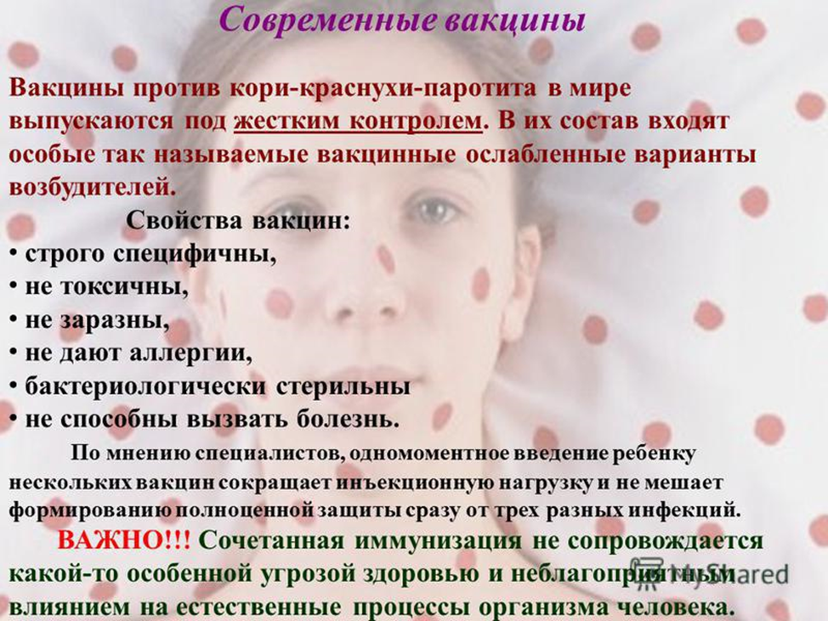

ФБУЗ «Центр гигиены и эпидемиологии
в ХМАО-Югре в г. Лангепасе и в г. Покачи»

